VERBO GUSTAR

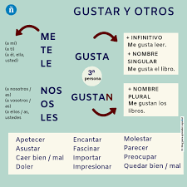
PRONOMBRES DE OBJETO INDIRECTO +
Verbos: GUSTAR / ENCANTAR / CAER BIEN O MAL, APETECER, INTERESAR etc
GUSTAR en presente NO *Gusto, gustas, gusta, gustamos, gustáis, gustan

ME
TE
LE (no)gusta(n)/ encanta(n) / cae(n) bien/mal / duele(n)/ interesa(n)
NOS /molestar/ fascinar/ preocupar / sorprender/ importar / faltar
OS fastidiar
LES

PRONOMBRES DE OBJETO INDIRECTO ≈ DATIVO
ME TE LE NOS OS LES

Me gusta la música / me gusta leer / (A mí) me gustan (a mí) coches
(A mí) me gusta tu coche
(A Juan) le gusta la guitarra / Le gusta tocar la guitarra (a Juan)
Le gustan las guitarras (a él, a ella, a Ud.)
(a ti) Te gusta la carne (a ti) te gustaN las verduras
(A vosotros) Os gusta el deporte / jugar al deporte (a vosotros)
¿señor, le gusta café (a Ud.)? ¿le gustan los bocadillos (a usted, señor)?

Me duele la cabeza ¿te duelen las manos?
No nos gusta Jorge= no nos cae bien Jorge = nos cae mal Jorge
Estas botas te caen bien/fenomenal

SG | PL
Me gusta este libro / me gusta leer (INF) | Me gustan estos libros
Te gusta el coche / te gusta conducir | Te gustan los coches
Le gusta la escuela / le gusta estudiar | Le gustan las escuelas
Nos gusta el restaurante | Nos gustan los restaurantes
Os gusta este curso | Os gustan estos cursos
Les gusta aguardiente | Les gustan aguardientes

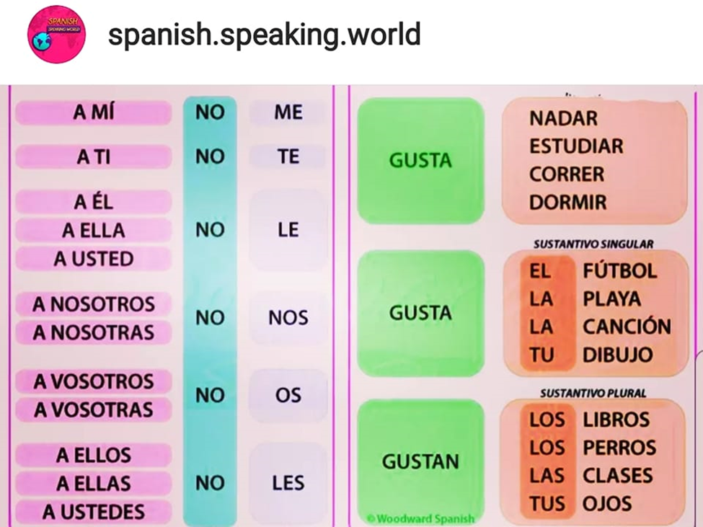

Ejercicio. Rellena las oraciones con el verbo doler:
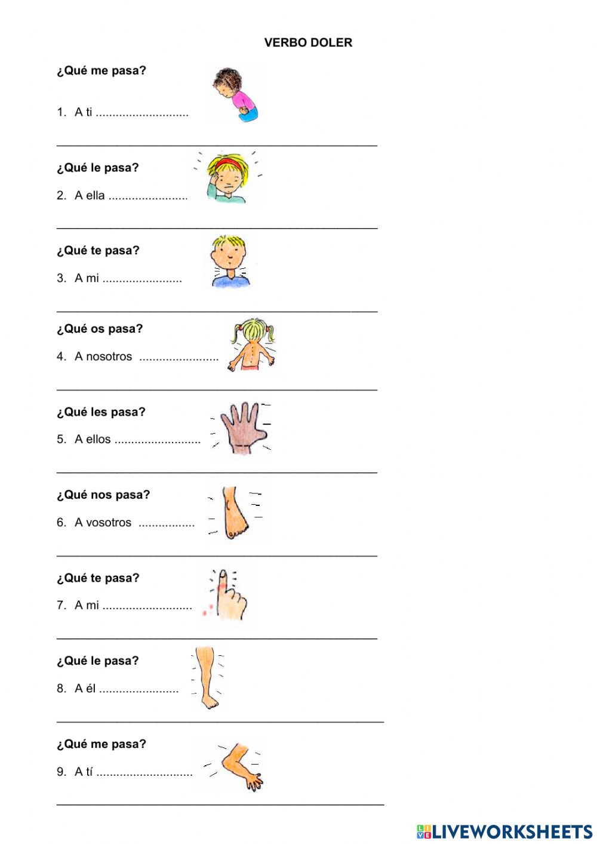

Léxico

PREFERIR
Prefiero, prefieres, prefiere, preferimos, preferís, prefieren
ODIAR odio, odias, odia, odiamos, odiáis, odian
Expresión: Sobre gustos no hay nada escrito

Ejercicios con GUSTAR

I Escribe verbo GUSTA o GUSTAN:
- ¿Te …………………… el pescado?
- ¿Te ………………………. las aceitunas?
- Me …………………… tus ojos.
- No me ………………………. tu camisa.
- Nos ………………………….. ver películas.
- A ellos les ……………………….. la música.
- Estas canciones me ………………………..
- ¿Os ……………………….. mis gafas?
- Le ………………………. los plátanos.
- Les ……………………………….. leer libros.
- El fútbol no me ……………………………… nada.

II Escribe los pronombres

 | A él le gusta la nieve.
 | A mí gusta el sol.
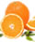 | A ti gustan las naranjas.
 | A Luis gustan los lunes.
 | A Sara gusta el mar.
 | Al perro gustan los huesos.
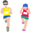 | A nosotros gusta correr.
 | A vosotras gusta el café.
 | A los niños gustan las peras.
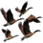 | A las aves gusta volar.
 | A ti ya mí gusta pasear.
 | A Juan y a ti gustan los viajes.
 | A ellos gusta la playa.

III Rellena los huecos:
- -¿Te gusta el chocolate? - Sí. El chocolate ………………………………… mucho.
- -¿Le gusta el baloncesto? - No. El baloncesto ………………………….. nada.
- -¿Os gusta visitar museos? - No, ……………………………………….. los museos.
- -¿Te gustan los animales? - Sí, …………………………………….. casi todos.
- -¿A Sara le gusta la música? -Sí, ………………………………..
- -¿Os gusta salir de noche? - No, …………………………………….. salir de noche.
- ¿Te gusta leer? - Sí. Leer ………………………………….. bastante.
- -¿Qué deporte os gusta más? - A nosotros ……………………….. el tenis.
- -¿Qué comida te gusta? - A mí ………………………………… mucho las pizzas.

